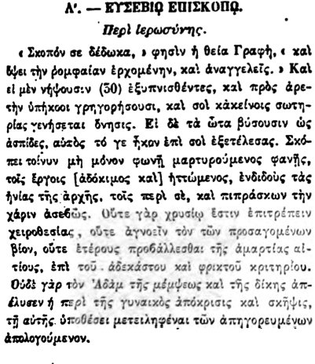

Α'. - ΕΥΣΕΒΙΑ ΕΠΙΣΚΟΠΟ.

Περὶ ἱερωσύνης.

• Σκοπόν σε δέδωκα, ο φησὶν ἡ θεία Γραφή, καὶ ὄψει τὴν ῥομφαίαν ἐρχομένην, καὶ ἀναγγελεῖς. » Καὶ εἰ μὲν νήψουσιν (50) ἐξυπνισθέντες, καὶ πρὸς ἀρετὴν ὑπήκοοι γρηγορήσουσι, καὶ σοὶ κακείνοις σωτηρίας γενήσεται όνησις. Εἰ δὲ τὰ ὦτα βύσουσιν ὡς ἀσπίδες, αὐτὸς τό γε ἧκον ἐπὶ σοὶ ἐξετέλεσας. Σκόπει τοίνυν μὴ μόνον φωνῇ μαρτυρούμενος φανῇς, τοῖς ἔργοις [ἀδόκιμος καὶ] ἡττώμενος, ἐνδιδοὺς τὰς ἡνίας τῆς ἀρχῆς, τοῖς περὶ σὲ, καὶ πιπράσκων τὴν χάριν ἀσεβῶς. Οὔτε γὰρ χρυσίῳ ἔστιν ἐπιτρέπειν χειροθεσίας, οὔτε ἀγνοεῖν τὸν τῶν προσαγομένων βίον, οὔτε ἑτέρους προβάλλεσθαι τῆς ἁμαρτίας αἰτίους, ἐπὶ τοῦ ἀδεκάστου καὶ φρικτοῦ κριτηρίου. Οὐδὲ γὰρ τὸν Ἀδὰμ τῆς μέμψεως καὶ τῆς δίκης ἀπἔλυσεν ἡ περὶ τῆς γυναικὸς ἀπόκρισις καὶ σκήψις, τῇ αὐτῆς, ὑποθέσει μετειληφέναι τῶν ἀπηγορευμένων ἀπολογούμενον.